ЗДРАВСТВУЙТЕ УВАЖАЕМЫЕ ЖЕНЩИНЫ!
У Вас наступила долгожданная беременность, и мы с Вами хотим быть уверены в её благополучном завершении!
Вы пришли на первый прием к Вашему врачу акушеру-гинекологу, который направил Вас на ЭКСПЕРТНОЕ ОБСЛЕДОВАНИЕ. Вы должны знать, что у каждой семьи, независимо от наследственности и числа уже рожденных детей, имеется небольшой риск рождения ребенка с врожденной патологией, в том числе хромосомной (самой частой из которых является синдром Дауна), потому что данные болезни не передаются по наследству, а возникают в момент зачатия, либо в первые месяцы беременности.
Представляя собой процесс обнаружения или исключения различных заболеваний у находящегося в матке плода, ПРЕНАТАЛЬНАЯ (дородовая) диагностика и базирующееся на ее результатах МЕДИКО-ГЕНЕТИЧЕСКОЕ КОНСУЛЬТИРОВАНИЕ отвечают на жизненно важные для каждого будущего родителя вопросы:
- Болен ребенок или нет?
- Как может повлиять обнаруженная болезнь на качество жизни будущего ребенка?
- Возможно ли эффективное лечение болезни после рождения малыша?
Эти ответы позволяют семье осознанно и своевременно решить вопрос о дальнейшей судьбе беременности.
ВАЖНО ЗАПОМНИТЬ! Для правильного и своевременного расчета риска рождения ребенка с хромосомной патологией и определения оптимальной акушерской и послеродовой медицинской тактики, КАЖДАЯ беременная женщина ХМАО-Югры, вставшая на учет по месту жительства, должна пройти КОМПЛЕКСНОЕ обследование ЭКСПЕРТНОГО УРОВНЯ в сроке беременности с 11 недель до 13 недель 6 дней, а при ранней явке – в 11-12 недель. Срок рассчитывается Вашим врачом.
ОБСЛЕДОВАНИЕ ПРОВОДИТСЯ в специально созданных окружных экспертных кабинетах пренатальной диагностики нарушений развития ребенка (ЭКПД) врачами ультразвуковой диагностики – специалистами-экспертами, прошедшими специальное обучение, имеющими сертификат(ы) международной медицинской организации «Фонд медицины плода». На
Ваш экспертный кабинет расположен: г. Нягань, ул. Загородных, 12 Няганская окружная больница.
ИЗ КАКИХ МЕТОДОВ состоит обследование?
Все методы ПРЕНАТАЛЬНОЙ диагностики можно разделить на две группы:
- просеивающие (скрининговые), неинвазивные;
- уточняющие, инвазивные.
Обследование, проводимое в экспертном кабинете, относится к просеивающим методам. ПРОСЕИВАЮЩИЕ методы позволяют лишь выделить женщин, имеющих повышенный риск рождения ребенка с наследственной или врожденной патологией, поэтому эти методы называют СКРИНИНГ (ОТБОР). СКРИНИНГ можно разделить на ультразвуковой и биохимический.
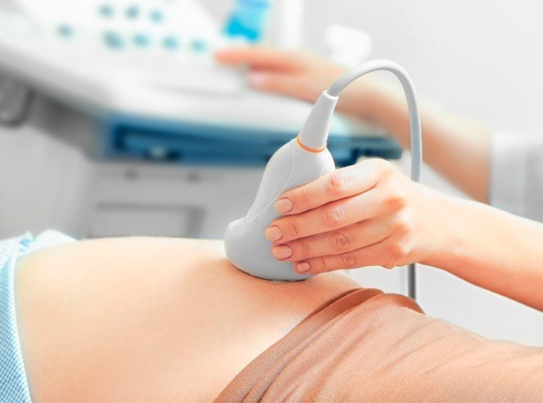 | УЛЬТРАЗВУКОВОЙ СКРИНИНГ (УЗИ). Позволяет уточнить срок беременности и исключить многие пороки развития у ребенка.  Согласно приказам Минздрава РФ, Департамента  здравоохранения ХМАО-Югры УЗИ плода проводится каждой обратившейся беременной женщине трижды.
Первое исследование – ЭКСПЕРТНОЕ 2 уровня (проводится в экспертном кабинете пренатальной диагностики нарушений развития ребенка в 11-13+6 недель). Позволяет сформировать среди беременных группу риска, угрожаемую по рождению детей с пороками развития, хромосомными синдромами (например, с синдромом Дауна) и другими врожденными и наследственными заболеваниями. В это же время можно уточнить срок беременности, установить количество плодов, особенности формирования плаценты (детского места) и диагностировать некоторые наиболее грубые пороки развития.
Второе исследование – СКРИНИНГОВОЕ 1 уровня (проводится в женской консультации в 18-21 недели, оптимально 18+3-19 недель) необходимо для оценки анатомии плода и исключения врожденных пороков развития, доступных УЗИ. Интервал от 18 до 21 недели оптимален для визуализации структур плода. В более ранние и более поздние сроки беременности многие структуры плода видны плохо, что создает предпосылки к пропуску некоторых пороков развития.
Третье исследование – СКРИНИНГОВОЕ 1 уровня (проводится в женской консультации в 30–34 недели) необходимо для выявления тех пороков развития, которые проявляют себя только в поздние сроки беременности. Кроме того, проводятся дополнительные исследования (например, допплерография) для оценки внутриутробного состояния плода и прогнозирования некоторых осложнений в дородовом периоде и во время родов.
ЕСЛИ ВО ВРЕМЯ ПРОВЕДЕНИЯ УЗИ 1 ИЛИ 2 УРОВНЯ У ВРАЧА ВОЗНИКНУТ КАКИЕ-ЛИБО ПОДОЗРЕНИЯ НА ПРЕДМЕТ НАЛИЧИЯ ПРИЗНАКОВ ВРОЖДЕННЫХ ИЛИ НАСЛЕДСТВЕННЫХ БОЛЕЗНЕЙ У ПЛОДА, ЖЕНЩИНА НАПРАВЛЯЕТСЯ НА ЭКСПЕРТНОЕ УЗИ 3 УРОВНЯ В МЕДИКО-ГЕНЕТИЧЕСКУЮ КОНСУЛЬТАЦИЮ.
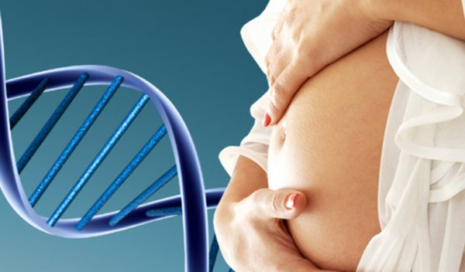 | БИОХИМИЧЕСКИЙ СКРИНИНГ. Всем беременным женщинам в определенные сроки проводится забор крови из вены для оценки уровня так называемых сывороточных маркеров матери, т.е. веществ в сыворотке крови, колебание количества которых указывает на риск рождения ребенка с генной или хромосомной патологией.
Среди них выделяют следующие вещества: РАРР-А (белок, ассоциированный с беременностью), АФП (альфафетопротеин), β-ХГЧ (хорионический гонадотропин), НЭ (неконъюгированный эстриол).
Анализ крови на содержание РАРР-А и β-ХГЧ сдается всеми женщинами в ЭКПД с 11 по 13+6 недель беременности сразу после УЗИ, а на содержание АФП, β-ХГЧ и НЭ – с 15 по 18 (20+6) недель беременности женщинами, ранее не сдававшими анализ на содержание РАРР-А и β-ХГЧ. Кровь сдается не натощак, достаточно не есть 2 часа до забора. Кровь доставляется в медико-генетическую консультацию, где и выполняется анализ. В результате с помощью специальной компьютерной программы рассчитывается ИНДИВИДУАЛЬНЫЙ риск рождения ребенка с синдромом Дауна и другими хромосомными синдромами с достоверностью до 95%. Результаты выдаются в течение 1-3 суток с момента поступления образца в МГК и передаются (при не измененном результате) по месту наблюдения женщины.
ПРИ ПОЛУЧЕНИИ ИЗМЕНЕННОГО РЕЗУЛЬТАТА СКРИНИНГА ЖЕНЩИНУ АКТИВНО ВЫЗЫВАЮТ В МЕДИКО-ГЕНЕТИЧЕСКУЮ КОНСУЛЬТАЦИЮ ЧЕРЕЗ ЖЕНСКУЮ КОНСУЛЬТАЦИЮ НА ПРИЕМ К ГЕНЕТИКУ ДЛЯ ДАЛЬНЕЙШЕГО ОБСЛЕДОВАНИЯ.
ОТКЛОНЕНИЯ В РЕЗУЛЬТАТАХ СКРИНИНГА НЕ СВИДЕТЕЛЬСТВУЮТ О ТОМ, ЧТО РЕБЕНОК БОЛЕН!
ЭТО ЛИШЬ ПОВОД ДЛЯ ДАЛЬНЕЙШЕГО ОБСЛЕДОВАНИЯ И РЕШЕНИЯ ВОПРОСА О ПРОВЕДЕНИИ ДОРОДОВОГО ИЗУЧЕНИЯ ХРОМОСОМ ПЛОДА.
В процессе медико-генетического консультирования врач-генетик может рекомендовать Вам проведение ИНВАЗИВНОЙ уточняющей диагностики.
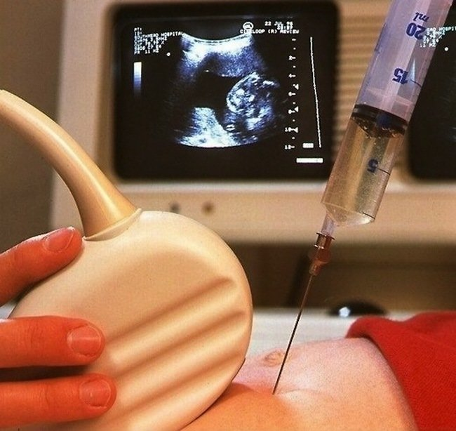 | Что же такое ИНВАЗИЯ?  Это способ получения какого-либо материала плода (клеток, крови) без причинения вреда плоду. Полученные клетки подвергаются в дальнейшем специальному высокоточному цитогенетическому анализу позволяющему практически со 100% уверенностью исключить
хромосомную патологию (около 200 болезней) у плода Специальной подготовки к процедуре не требуется. Риск осложнений невелик, составляет 0,5-2,0%.
- В разные сроки беременности в медико-генетической консультации проводятся разные виды ИНВАЗИВНОЙ ПРЕНАТАЛЬНОЙ диагностики. Хорион- или плацентобиопсия применяется для получения небольших кусочков ворсин хориона (плаценты) в 11-16 недель беременности. Амниоцентез – забор околоплодных вод в 16-18 недель беременности. Кордоцентез – взятие крови из пуповины в 19-20 недель беременности. Предпочтение отдается хорионбиопсии в 11-12 недель как наименее опасной процедуре. Процедура проводится амбулаторно без анестезии под непосредственным ультразвуковым контролем. Длинной тонкой иглой делается пункция (прокол) живота, и берется либо небольшой кусочек хориона (плаценты) на анализ, либо 10 мл околоплодных вод, либо 1 мл крови из вены пуповины (не касаясь плода). Длительность процедуры 1-2 минуты. Готовность результата через 2-7 дней при хорионбиопсии, 5-14 дней при кордоцентезе, 15-28 дней при амниоцентезе. По результатам инвазии проводится заключительное медико-генетическое консультирование, на котором обсуждается уточненный диагноз будущего ребёнка и прогноз для его жизни и здоровья. Ежегодно в МГК проводится около 500 инвазивных процедур, из них более чем в 400 случаях высокий риск хромосомной болезни не подтверждается.
ЗДОРОВЬЯ ВАМ И ВАШИМ СЕМЬЯМ!
Памятка подготовлена заведующим медико-генетической консультацией БУ ХМАО-Югры «Окружной кардиологический диспансер «Центр диагностики и сердечно-сосудистой хирургии», врачом-генетиком, к.м.н. Л.Н. Колбасиным
ХАНТЫ-МАНСИЙСКИЙ АВТОНОМНЫЙ ОКРУГ – ЮГРА
ДЕПАРТАМЕНТ ЗДРАВООХРАНЕНИЯ

